INDICAÇÃO N.º ____/2025

Na forma que determina o Regimento Interno desta Casa Legislativa, o Vereador que a esta subscreve SOLICITA, que a Mesa envie expediente a Excelentíssima Senhora Prefeita Municipal com vistas a instalar um quebra-molas na Rua Antônio de Almeida, no Bairro Santo Antônio, pelo fato de ter veículos trafegando em alta velocidade pelo bairro, seja moto ou carro.

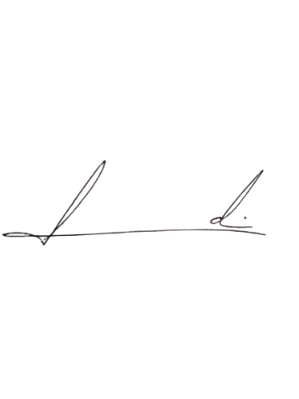
Barra do Piraí, 04 de junho de 2025.

LUIZ FELIPE LUDI

Justificativa
A instalação de quebra-molas deve ser técnica e estrategicamente planejada, com o objetivo de salvar vidas e organizar o trânsito, evitando uso indiscriminado que possa causar desconforto ou danos aos veículos.

